Presseinformation
Dornbirn, im Januar 2012

Zumtobel auf der Swissbau 2012
Lichtkonzepte für Sehkomfort und Wohlbefinden am Arbeitsplatz

Vom 17. bis 21. Januar 2012 findet in Basel wieder die Swissbau, Leitmesse im Bereich Bau- und Immobilienwirtschaft, statt. Unter den knapp 1.200 internationalen Ausstellern wird auch Zumtobel sein modernes Produktportfolio und seine Kompetenz in der hochwertigen und nachhaltigen Beleuchtung von Büroflächen vorstellen. Daniel Cathomen, Marketing Direktor Zumtobel Licht AG erklärt: „Wir freuen uns, dieses Jahr in dem speziell für moderne Arbeitswelten eingerichteten Messebereich Office Space auszustellen. Mit unseren modernen LED-Leuchten und Lichtmanagementsystemen belegen wir unseren Anspruch, mit der richtigen Beleuchtung Arbeitsbedingungen zu schaffen, bei denen Menschen sich wohlfühlen damit sie konzentriert und motiviert ihrer Arbeit nachgehen können.“

Hoher Sehkomfort mit energieeffizienter Arbeitsplatzbeleuchtung
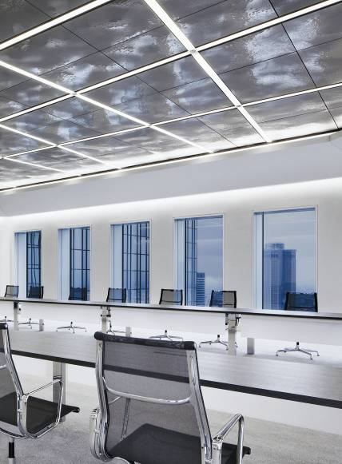
Eine intelligente Lichtlösung gestaltet die Atmosphäre am Arbeitsplatz um vieles angenehmer. Eine hohe Lichtqualität steigert die Motivation und stärkt die Konzentration. Lichtlösungen von Zumtobel schaffen Arbeitsbedingungen, bei denen Menschen sich wohlfühlen, damit sie konzentriert, motiviert und gleichzeitig langfristig zufriedener ihrer Arbeit nachgehen. „Schon in der Konzeptphase integrieren wir das Thema Nachhaltigkeit in die Gesamtplanung. Dazu gehört auch die optimale Kombination von Tages- und Kunstlicht. Gelungene Lichtlösungen müssen heute nicht nur sparsam sondern gleichzeitig flexibel sein und das Arbeitsumfeld optimal unterstützen.“ betont Daniel Cathomen.

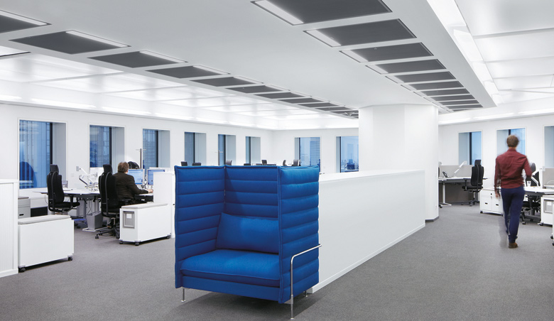
Dynamische Lichtlösungen für unterschiedlichste Sehaufgaben
Die Veränderungen des natürlichen Lichts über den tages- und jahreszeitlichen Verlauf hinweg haben den Menschen geprägt und bestimmen als wichtiger Taktgeber für den menschlichen Organismus seine biologische Uhr – so auch seine Leistungsfähigkeit und Stimmung. Anpassungen der Farbtemperatur und Lichtintensität mittels intelligenter Lichtsteuerungen und Leuchten unterstützen den biologischen Rhythmus des Menschen. Licht mit hohem Blauanteil fördert die Konzentration: Ein Lichtspektrum mit genügend blauen Anteilen hemmt die Produktion des Schlafhormons Melatonin und wirkt sich am Vormittag und frühen Nachmittag günstig auf die Wachheit und die Bereitschaft zur Aktivität aus. Warme Lichtfarben am Abend begünstigen die Entspannung. Die Basis für alle flexiblen Lichtlösungen ist die Einbindung in ein intelligentes Lichtmanagementsystem. So lassen sich einzelne oder in unterschiedlichen Gruppen zusammengefasste Leuchten bedarfsgerecht schalten, um die Lichtfarbe, die Lichtmenge und gleichzeitig auch den Energieverbrauch zu optimieren. Lichtmanagementsysteme von Zumtobel ermöglichen von der Basislösung bis hin zu hochkomplexen Steuerungssystemen, die auch die Jalousiensteuerung mit integrieren, das optimale Zusammenspiel aller Gewerke. Denn nur so ist eine optimale tageslichtabhängige Steuerung von Kunstlicht möglich.

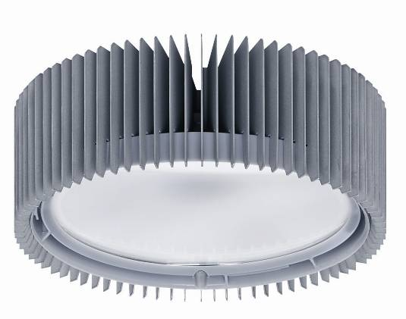
Tunable White – neue Wege für die Beleuchtung
Die LED-Downlightserie Panos Infinity gilt als die effizientste ihrer Art im Markt. Besondere Qualitäten beweist das Downlight auch mit der Tunable White Funktionalität. Der Nutzer kann entsprechend der Anwendung die Farbtemperatur im Weißlichtbereich flexibel anpassen. Dabei verbessert die hohe Farbwiedergabequalität im Temperaturbereich von 2.700 bis 6.500 Kelvin nicht nur die Wahrnehmung, sie schafft auch Blickfänge, hebt Farben hervor und unterstützt den menschlichen Biorhythmus. Neben Panos Infinity bietet Zumtobel auch weitere Leuchten in seinem Sortiment mit Tunable White Funktionalität an. So entstehen vielfältige Möglichkeiten, das Kunstlicht dem natürlichen Tageslichtverlauf nachzuempfinden und neue Wege für eine dynamische Bürobeleuchtung zu öffnen.

Komplexes Lichtmanagement für Büros
Das Zumtobel Emotion Touch Panel steuert die Regulierung einer Vielzahl an Lichtstimmungen für ein ausbalanciertes Lichtverhältnis, das sich flexibel den Gegebenheiten im Büro anpasst. Um verschiedenste Sehaufgaben erfüllen zu können und Objekte gut zu erkennen, braucht der Mensch ein Mindestmaß an Licht. Die Planung der Beleuchtung gerade in modernen Bürogebäuden ist eine herausfordernde Aufgabe, gilt es doch, dutzende Anforderungen zu vereinen und zu einem Gesamtlösungspaket zu verschmelzen: Voraussetzung dafür ist es, die verschiedenen Tätigkeiten in einem Büro zu kennen, zu verstehen, wo und wann diese ausgeübt werden und dafür schließlich die richtige Lichtlösung vorzusehen. Optimale Lichtlösungen müssen sich schnell, einfach und ohne Einsatz großer finanzieller Ressourcen veränderten Anforderungen, wie beispielsweise Umstrukturierungen der Raumnutzung, anpassen lassen, um stets die auf die jeweilige Sehaufgabe und die besonderen Bedürfnisse der Anwendung optimal abgestimmte Lichtqualität zu gewährleisten.

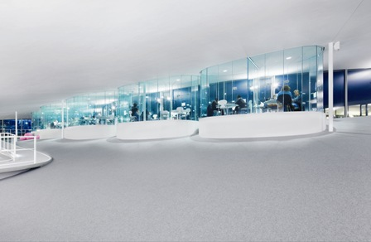
Magische Licht-Momente in den Büros des Rolex Learning Centers
Bei der Lichtausstattung des Rolex Learning Centers, dem Herzstück des Universitätscampus der Ècole Polytechnique Fédérale de Lausanne, besticht Zumtobel durch ein besonders komplex abgestimmtes Lichtkonzept. Von der individuellen Lösung für die Bibliothek oder dem multifunktionalen Auditorium, Besprechungsräumen über Cafés, ein Spitzenrestaurant, bis hin zu den Arbeitsplätzen der Studenten und den Büros für die Forscher. Die einzelnen Funktionsbereiche sind nicht durch Trennwände, sondern durch unterschiedliche Lichtstimmungen in Zonen aufgeteilt. Die Büros der Forscher sind in sogenannten Raumzellen eingestellt. Minimalistische Stehleuchten schaffen hier eine angenehme Arbeitsatmosphäre, wenn das Tageslicht nicht ausreicht. Eine fast magische Ausstrahlung entfaltet das Rolex Learning Center kurz vor Sonnenuntergang, denn dann überlagern sich die Reflexe der tief stehenden Sonne und das Dunkelblau des Himmels mit den immer deutlicher nach außen tretenden reinweiß beleuchteten Räumen. In diesem Moment verwandelt sich dieser außergewöhnliche Bau zu einer einzigartigen Raum- und Lichtskulptur.
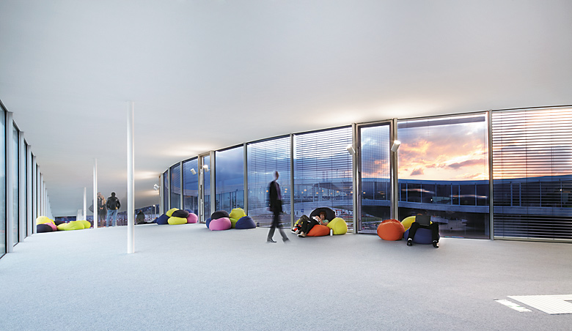
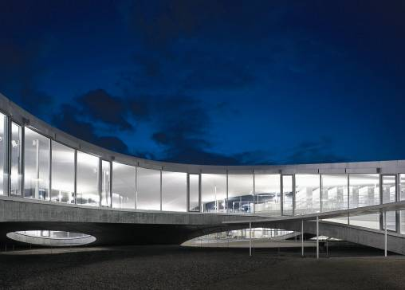
Zumtobel. Das Licht.

Kurzporträt
Die Marke Zumtobel ist international führender Anbieter ganzheitlicher Lichtlösungen, die das Zusammenspiel von Licht und Architektur erlebbar machen. Als Innovationsführer bietet der Leuchtenhersteller ein umfassendes Spektrum an hochwertigen Leuchten und Lichtsteuerungssystemen für die unterschiedlichsten Anwendungsbereiche der professionellen Gebäudebeleuchtung – darunter Büro- und Bildungseinrichtungen, Verkauf und Präsentation, Hotel und Wellness, Gesundheit und Pflege, Kunst und Kultur sowie Industrie und Technik. Zumtobel ist eine Marke der Zumtobel AG mit Konzernsitz in Dornbirn, Vorarlberg (Österreich).

Bildunterschriften:
Bild 1: Büroräume der Deutschen Bank
Bild 2: Büros Deutsche Bank Frankfurt mit einer Zumtobel Sonderlichtlösung
Bild 3: Das Modul der Panos Infinity LED-Downlightserie mit Kühlrippen
Bild 4: Zumtobel Emotion Touch Panel
Bild 5: Büros/Raumzellen der Forscher im Rolex Learning Center
Bild 6: Beleuchtungssituation des Rolex Learning Centers bei Sonnenuntergang
Bild 7: Rolex Learning Center von Außen mit den nach außen tretenden reinweiß beleuchteten Räumen (Fotograf: Hisao Suzuki)

Weitere Informationen:
Zumtobel Lighting GmbH
Nadja Frank
PR Manager
Schweizer Strasse 30
A-6850 Dornbirn

Tel. +43-5572-390-1303
Fax.+43-5572-390-91303
nadja.frank@zumtobel.com
www.zumtobel.com
Veröffentlichung honorarfrei mit dem Hinweis: Zumtobel

